## 动能定理及其应用

### 考点一　动能定理的理解和基本应用

1．动能

(1)定义：物体由于运动而具有的能量叫作动能．

(2)公式：*E*k＝*mv*2，单位：焦耳(J).1 J＝1 N·m＝1 kg·m2/s2.

(3)动能是标量、状态量．

2．动能定理

(1)内容：力在一个过程中对物体做的功，等于物体在这个过程中动能的变化．

(2)表达式：*W*＝Δ*E*k＝*E*k2－*E*k1＝*mv*22－*mv*12.

(3)物理意义：合力做的功是物体动能变化的量度．

技巧点拨

1．适用条件

(1)动能定理既适用于直线运动，也适用于曲线运动．

(2)动能定理既适用于恒力做功，也适用于变力做功．

(3)力可以是各种性质的力，既可以同时作用，也可以分阶段作用．

2．解题步骤

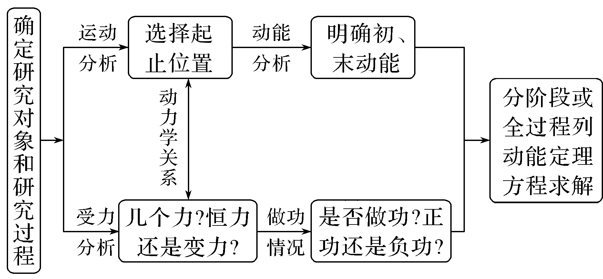

3．注意事项

(1)动能定理中的位移和速度必须是相对于同一个参考系的，一般以地面或相对地面静止的物体为参考系．

(2)当物体的运动包含多个不同过程时，可分段应用动能定理求解；也可以全过程应用动能定理求解．

(3)动能是标量，动能定理是标量式，解题时不能分解动能．

例题精练

1．滑雪运动深受人民群众喜爱．如图1所示，某滑雪运动员(可视为质点)由坡道进入竖直面内的圆弧形滑道*AB*，从滑道的*A*点滑行到最低点*B*的过程中，由于摩擦力的存在，运动员的速率不变，则运动员沿*AB*下滑过程中(　　)

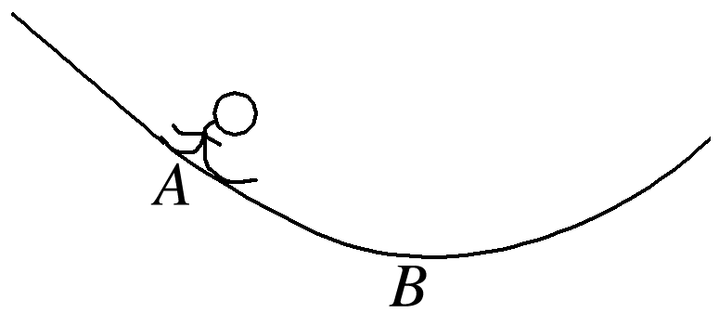

图1

A．所受合外力始终为零

B．所受摩擦力大小不变

C．合外力做功一定为零

D．机械能始终保持不变

2．如图2所示为一滑草场．某条滑道由上下两段高均为*h*，与水平面倾角分别为45°和37°的滑道组成，载人滑草车与草地之间的动摩擦因数均为*μ*.质量为*m*的载人滑草车从坡顶由静止开始自由下滑，经过上、下两段滑道后，最后恰好静止于滑道的底端(不计载人滑草车在两段滑道交接处的能量损失，重力加速度大小为*g*，sin 37°＝0.6，cos 37°＝0.8)．则(　　)

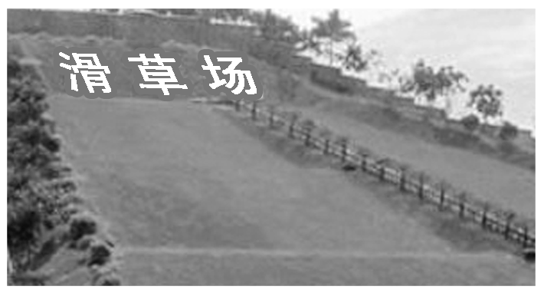

图2

A．动摩擦因数*μ*＝

B．载人滑草车最大速度为

C．载人滑草车克服摩擦力做功为*mgh*

D．载人滑草车在下段滑道上的加速度大小为*g*

### 考点二　应用动能定理求变力做功

在一个有变力做功的过程中，由动能定理，*W*变＋*W*恒＝*mv*22－*mv*12，物体初、末速度已知，恒力做功*W*恒可根据功的公式求出，这样就可以得到*W*变＝*mv*22－*mv*12－*W*恒，就可以求变力做的功了．

例题精练

3．质量为*m*的物体以初速度*v*0沿水平面向左开始运动，起始点*A*与一轻弹簧*O*端相距*s*，如图3所示．已知物体与水平面间的动摩擦因数为*μ*，物体与弹簧相碰后，弹簧的最大压缩量为*x*，则从开始碰撞到弹簧被压缩至最短，物体克服弹簧弹力所做的功为(重力加速度大小为*g*)(　　)

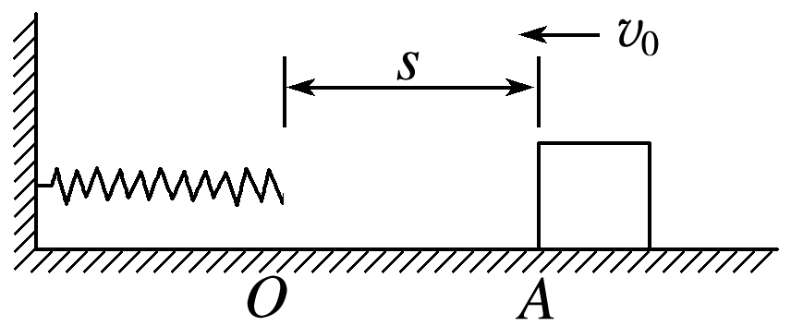

图3

A.*mv*02－*μmg*(*s*＋*x*) B.*mv*02－*μmgx*

C．*μmgs* D．*μmg*(*s*＋*x*)

### 考点三　动能定理与图象结合的问题

1．解决图象问题的基本步骤

(1)观察题目给出的图象，弄清纵坐标、横坐标所对应的物理量及图线所表示的物理意义．

(2)根据物理规律推导出纵坐标与横坐标所对应的物理量间的函数关系式．

(3)将推导出的物理规律与数学上与之相对应的标准函数关系式相对比，找出图线的斜率、截距、图线的交点、图线下的面积等所表示的物理意义，分析解答问题，或者利用函数图线上的特定值代入函数关系式求物理量．

2．图象所围“面积”和图象斜率的含义

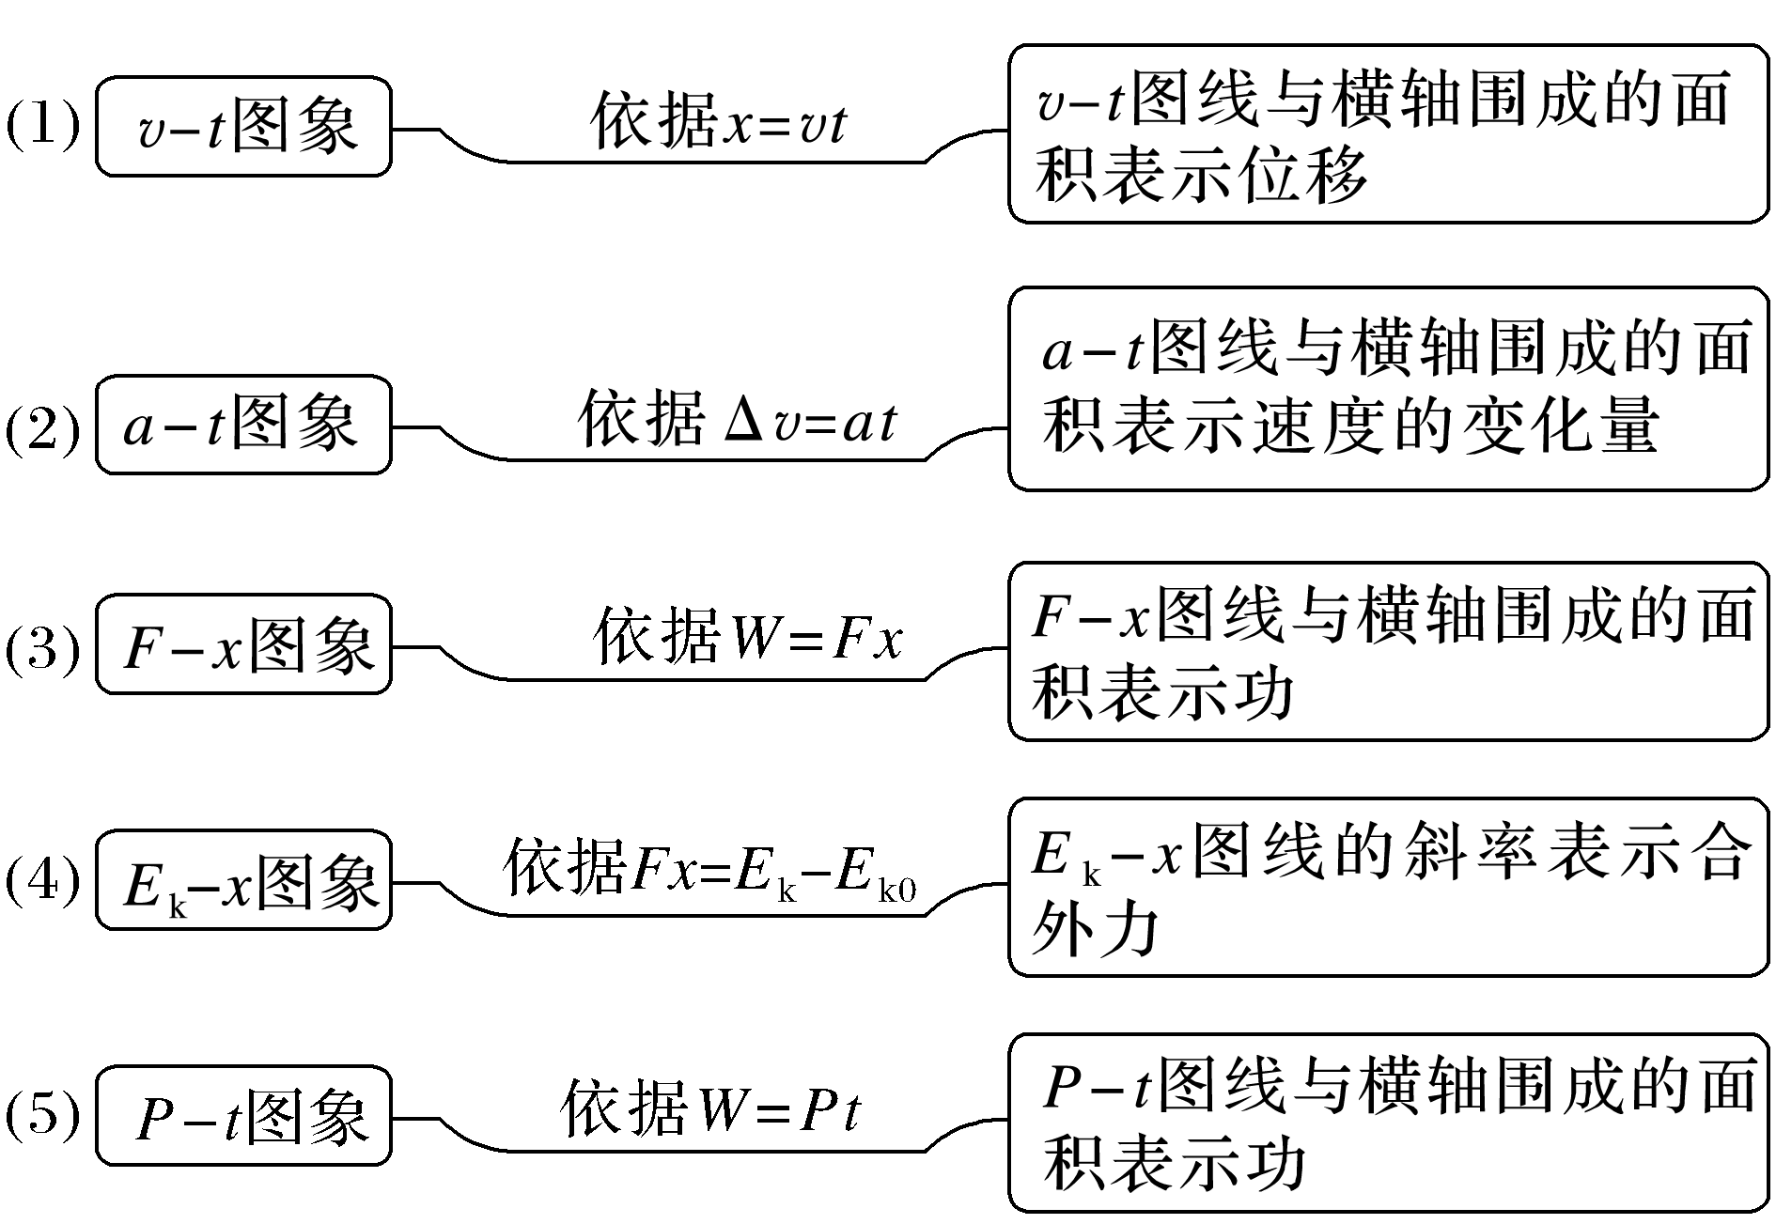

例题精练

4．用传感器研究质量为2 kg的物体由静止开始做直线运动的规律时，在计算机上得到0～6 s内物体的加速度随时间变化的关系如图4所示．下列说法正确的是(　　)

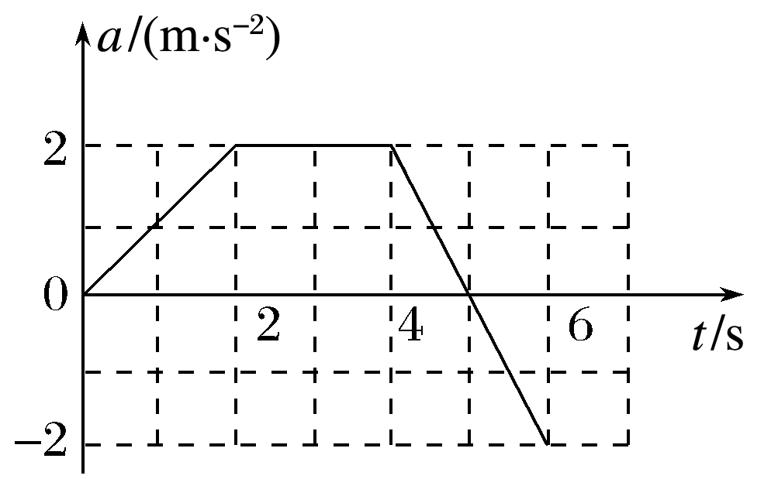

图4

A．0～6 s内物体先向正方向运动，后向负方向运动

B．0～6 s内物体在4 s时的速度最大

C．物体在2～4 s内的速度不变

D．0～4 s内合力对物体做的功等于0～6 s内合力对物体做的功

5.质量为2 kg的物块放在粗糙水平面上，在水平拉力的作用下由静止开始运动，物块的动能*E*k与其发生的位移*x*之间的关系如图5所示．已知物块与水平面间的动摩擦因数*μ*＝0.2，重力加速度*g*取10 m/s2，则下列说法正确的是(　　)

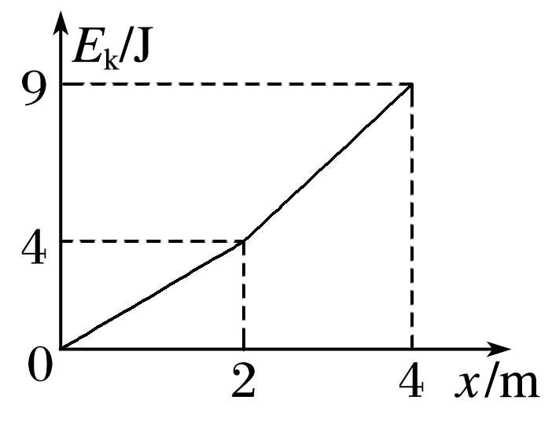

图5

A．*x*＝1 m时速度大小为2 m/s

B．*x*＝3 m时物块的加速度大小为2.5 m/s2

C．在前4 m位移过程中拉力对物块做的功为9 J

D．在前4 m位移过程中物块所经历的时间为2.8 s

# 综合练习

**一．选择题（共10小题）**

1．（福清市期中）一粒质量为20g的子弹以600m/s的速度飞行与一只质量为80kg的鸵鸟以10m/s的速度奔跑相比（　　）

A．鸵鸟的动能较大 B．子弹的动能较大

C．二者的动能一样大 D．无法比较它们的动能

2．（上海模拟）关于物体的动能，下列说法中正确的是（　　）

A．物体的速度变化，其动能一定变化

B．物体的动能变化，其速度一定变化

C．物体的速度变化越大，其动能变化也一定越大

D．物体所受的合外力不为零，其动能一定变化

3．（南通月考）关于动能的理解，下列说法正确的是（　　）

A．一般情况下，Ek＝mv2中的v是相对于地面的速度



B．动能的大小与物体的运动方向有关

C．物体以相同的速率向东和向西运动，动能的大小相等、方向相反

D．当物体以不变的速率做曲线运动时其动能不断变化

4．（黑龙江期末）一个质量为0.3kg的弹性小球，在光滑水平面上以6m/s的速度垂直撞到墙上，碰撞后小球沿相反方向运动，反弹后的速度大小与碰撞前相同，则碰撞前后小球速度变化量的大小△v和碰撞过程中小球的动能变化量△Ek为（　　）

A．△v＝0 B．△v＝12m/s C．△Ek＝1.8J D．△Ek＝10.8J

5．（湖南学业考试）A、B两物体的质量之比为1：2，速度之比为2：1，则A、B的动能之比为（　　）

A．2：1 B．1：2 C．1：1 D．4：1

6．（黔江区校级模拟）“歼﹣20”是中国自主研制的双发重型隐形战斗机，该机将担负中国未来对空、对海的主权维护任务。在某次起飞中，质量为m的“歼﹣20”以恒定的功率P起动，其起飞过程的速度随时间变化图象如图所示，经时间t0飞机的速度达到最大值为vm时，刚好起飞。关于起飞过程，下列说法正确的是（　　）

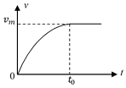

A．飞机所受合力不变，速度增加越来越慢

B．飞机所受合力增大，速度增加越来越快

C．该过程克服阻力所做的功为



D．平均速度为



7．（鼓楼区校级月考）质量为m的物体从地面上方H高处无初速释放，落在地面后出现一个深度为h的坑，如图所示，在此过程中（　　）

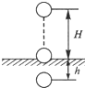

A．重力对物体做功为mgH

B．物体克服阻力做功为mgH

C．地面对物体的平均阻力为



D．物体克服阻力做功为mg（H+h）

8．（辽宁模拟）用传感器研究质量为2kg的物体由静止开始做直线运动的规律时，在计算机上得到0﹣6s内物体的加速度随时间变化的关系如图所示。下列说法正确的是（　　）

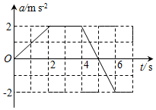

A．0～6s内物体先向正方向运动，后向负方向运动

B．0～6s内物体在4s时的速度最大

C．物体在2～4s内速度不变

D．0～4s内合力对物体做的功等于0～6s内合力做的功

9．（东城区二模）质量为m的小球用长为l的细线悬于A点，初始时刻使小球在水平面内以角速度ω做匀速圆周运动，细线与竖直方向夹角为θ，重力加速度为g。由于空气阻力作用，小球的运动状态缓慢变化，最终静止在A点的正下方，在此过程中（　　）

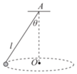

A．绳的拉力始终小于等于mg

B．小球的线速度始终小于等于ωlsinθ

C．空气阻力做的功为mgl（1﹣cosθ）

D．重力做的功为﹣mgl（1﹣cosθ）

10．（沙市区校级月考）关于动能定理W＝△Ek和动量定理I＝△p说法，正确的是（　　）

A．W和I均是状态量

B．W和I都是标量

C．△p和△Ek都为变化量，所以都是矢量

D．W＝△Ek为标量式，而I＝△p为矢量式

**二．多选题（共10小题）**

11．（徐州期中）改变汽车的质量和速度都可能使汽车的动能发生变化。下列情形中能使汽车的动能变为原来的2倍的是（　　）

A．质量不变，速度增大为原来的2倍

B．速度不变，质量增大为原来的2倍

C．质量减半，速度增大为原来的2倍

D．速度减半，质量增大为原来的2倍

12．（漳州月考）关于动能，下列说法正确的是（　　）

A．公式Ek＝mv2中的速度v通常是物体相对于地面的速度



B．如果物体的速度有变化，其动能也一定发生变化

C．动能的大小由物体的质量和速率决定，与物体运动的方向无关

D．物体以相同的速率做匀速直线运动和曲线运动，其动能不同

13．（故城县校级月考）关于动能，下列说法中正确的是（　　）

A．动能是机械能中的一种基本形式，凡是运动的物体都有动能

B．公式Ek＝中，速度v是物体相对地面的速度，且动能总是正值



C．一定质量的物体，动能变化时，速度一定变化，但速度变化时，动能不一定变化

D．动能不变的物体，一定处于平衡状态

14．（济南校级期中）关于对动能的理解，下列说法不正确的是（　　）

A．凡是运动的物体都具有动能

B．动能总是正值

C．一定质量的物体，动能变化时，速度一定变化

D．一定质量的物体，速度变化时，动能一定变化

15．（重庆校级期末）改变汽车的质量和速度，都能使汽车的动能发生改变，在下列几种情况下，汽车的动能变化正确的是（　　）

A．质量不变，速度增大到原来的2倍，则汽车的动能是原来的2倍

B．速度不变，质量增大到原来的2倍，则汽车的动能是原来的2倍

C．质量减半，速度增大到原来的4倍，则汽车的动能比原来增加了7倍

D．速度减半，质量增大到原来的4倍，则汽车的动能比原来没有变化

16．（大渡口区校级月考）如图，轻弹簧下端固定在地面上，压缩弹簧后用细线绑定拴牢。将一个金属球放置在弹簧顶端（球与弹簧不粘连，放上金属球后细线仍是绷紧的），某时刻烧断细线，球将被弹起，脱离弹簧后能继续向上运动，那么该球从细线被烧断到金属球刚脱离弹簧的这一运动过程中（　　）

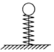

A．球所受的合力先增大后减小

B．球的动能先增大后减小

C．弹簧的弹力对小球做正功

D．弹簧弹力对物体做功大于物体克服重力做功

17．（蔡甸区校级月考）关于运动物体所受的合外力、合外力做的功、物体动能的变化，下列说法正确的是（　　）

A．运动物体所受的合外力不为零，物体的动能不一定变化

B．运动物体所受的合外力为零，则物体的动能肯定不变

C．运动物体的动能保持不变，则该物体所受合外力一定为零

D．运动物体所受合外力不为零，则该物体一定做变速运动，其动能要变化

18．（崇义县校级月考）如图所示，在皮带传送装置中，皮带把物体P匀速带至高处，在此过程中，下述说法正确的是（　　）

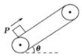

A．摩擦力对物体做正功 B．摩擦力对物体做负功

C．支持力对物体不做功 D．合外力对物体做功为零

19．（沭阳县校级月考）质量为m的物体从地面上方H高处无初速释放，落在地面后出现一个深度为h的坑，如图所示，在此过程中（　　）

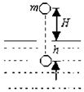

A．重力对物体做功为mgH

B．物体的重力势能减少了mg（H+h）

C．所有外力对物体做的总功为零

D．地面对物体的阻力对物体做负功

20．（攀枝花二模）一质量为2kg的物体放在水平面上，在水平拉力的作用下由静止开始运动，0～1s内物体受到的水平拉力大小为F1，1s～3s内物体受到的水平拉力大小为F2，且F1＝2F2，物体沿水平面做直线运动的v﹣t图象如图所示。3s末撤去水平拉力，撤去拉力后物体继续滑行一段时间后停止，重力加速度g取10m/s2，下列说法正确的是（　　）

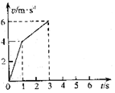

A．物体0～3s内发生的位移为12m

B．物体与水平面间的动摩擦因数为0.4

C．0～3s内拉力对物体做功为144J

D．撤去拉力后物体还能滑行3s

**三．填空题（共10小题）**

21．（金牛区校级期末）动能是物体由于　 　而具有的能量；质量越大，速度越大的物体其动能越　 　。

22．（唐山校级期末）有一颗子弹质量为10g，速度为8.0×102m/s，则它的动能是　 　．

23．（海南学业考试）炮弹在空中高速飞行时能击中目标，这时利用了炮弹的　 　能，弯折的竹子具有　 　能，三峡大坝抬高了水位可以用来发电，这时利用了水的　 　能．

24．（沙依巴克区校级期末）质量为0.01kg的子弹，以200m/s的速度射出枪口时，其动能为　 　J．

25．（咸阳校级月考）质量为6kg物体，以2m/s速度匀运动，则物体动能的为Ek＝　 　J．

26．（赫山区校级期末）静止在光滑水平地面上的物体，在水平恒力F的作用下运动了5s，动能增加了20J。这段时间内，恒力F对物体所做的功为　 　J，平均功率为　 　W。

27．（黄山二模）为了测定滑块与木板间的动摩擦因数，如图所示，将两块材质相同、长度均为L的木板用短小的圆弧连接起来，右板倾斜，左板水平。

（1）反复调节右板的倾角，让小滑块（可视为质点）从右板的右端点A由静止释放，滑块运动到左板的左端点B时恰好静止，若测出此时右板的倾角为θ，则滑块与木板间的动摩擦因数μ＝　 　。

（2）若将右板的倾角减小一点，小滑块仍从A点由静止释放，下滑到左板上某处停下，仅用一把刻度尺，可否测出滑块和木板间的动摩擦因数？答：　 　（选填“可以”或“不可以”）。

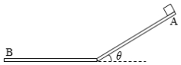

28．（溧水区校级月考）质量为2kg的小球，从距地面5m高处以10m/s的初速度水平抛出。不计空气阻力，取重力加速度g＝10m/s2。小球抛出过程中，人对小球做的功为　 　J。

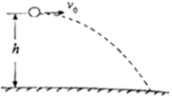

29．（香坊区校级月考）质量为m的物体，由静止开始下落，由于空气阻力，下落的加速度为0.8g，在物体下落h的过程中，物体动能增加了0.8mgh。　 　（判断对错）

30．（徐汇区校级期中）一只质量为0.35kg的足球以5m/s的水平速度射向墙壁，仍然以相同大小的速度弹回，在此过程中足球的速度改变了　 　m/s，足球的动能改变了　 　J。

**四．计算题（共10小题）**

31．（盐城期末）质量m＝7.0×104kg的飞机起飞前在直道上滑行，此过程可看成匀变速直线运动，每隔10s飞机的瞬时速度如图所示，g＝10m/s2．求：

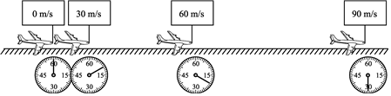

（1）飞机的重力；

（2）飞机瞬时速度为60m/s时的动能；

（3）飞机从30m/s加速至90m/s的过程中滑行的位移。

32．（南京学业考试）当前我国正处于实现中华民族伟大复兴的关键时期，国家安全和发展面临一系列复杂难题和特殊挑战，加强军工行业的自主发展有着重要的意义。如图所示的是我国自主研发的某重型狙击步枪，射击时在火药的推力作用下，子弹经过4×10﹣3s的时间射出枪口，已知枪管长度为1.6m，子弹的质量为50g，假设子弹在枪管中由静止开始做匀加速直线运动。求：

（1）子弹在枪管中运行的加速度大小；

（2）子弹出枪口时的速度大小；

（3）子弹出枪口时的动能。

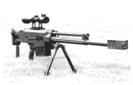

33．（青浦区一模）一质量为m的烟花弹获得动能E后，从地面竖直升空，当烟花弹上升的速度为零时，弹中火药爆炸将烟花弹炸为质量相等（烟花爆炸损失的质量忽略不计）、速度大小相等的两部分，一部分竖直向上运动，另一部分竖直向下运动，且两部分获得的动能之和也为E．爆炸时间极短，重力加速度大小为g，若烟花弹上升或下降过程中空气阻力恒定f＝，求：



（1）烟花弹从地面开始上升的初速度v0；

（2）烟花弹从地面开始上升到弹中火药爆炸所经历的时间t；

（3）爆炸后烟花弹向上运动的部分距地面的最大高度；

（4）爆炸后烟花弹向下运动的部分落回地面的速度大小。

34．2016年8月16日，我国成功发射首颗量子科学实验卫星“墨子号”，它的质量为631kg，某时刻它的速度大小为7.6km/s，此时它的动能是多少？

35．（南京月考）如图所示，一质量m＝1kg的弹性球静止在水平地面上的A点。现弹性球在大小均为F＝10N、方向均与竖直方向成θ＝37°的两个力作用下从A点开始向上运动，上升高度h＝75m时到达B点，球到达B点后同时撤去两拉力F。已知sin37°＝0.6，cos37°＝0.8，取重力加速度g＝10m/s2，不计空气阻力。

（1）求弹性球到达B点时的速率v；

（2）求从撤去拉力至球第一次落地的时间t；

（3）若球从A点运动后始终受到空气阻力，空气阻力大小f＝0.2mg，设球与地面碰撞过程中动能无损失，求弹性球在空中运动的总路程s。

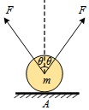

36．（皇姑区校级二模）大型游乐场内有名为“勇敢者的挑战”的项目，该项目由固定在水池上方的螺旋滑梯和水池两部分组成。一个质量为60kg的游客从顶端A处进入，由静止开始沿滑梯下滑，并从底端B处滑出，滑出时速度方向水平。现将滑梯简化为竖直放置的等螺距螺线管这一理想化物理模型进行研究，如图所示，竖直放置的等螺距螺线管顶端A点与底端B点的高度差为H1＝5m，总长度为L＝20m，将游客视为质点，已知重力加速度为g＝10m/s2。

（1）若滑梯光滑，求游客从顶端A点到达底端B点所需要的时间；

（2）若滑梯不光滑，若游客仍从顶端A点由静止自然下滑，则从底端B点滑出后落入水中，下落的水平位移x＝4m，下落高度H2＝3.2m，求游客从B点抛出时的速度大小；

（3）求（2）问中的游客克服螺旋滑梯的摩擦力做了多少功？

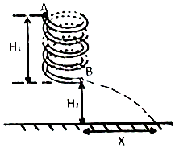

37．（崇明区二模）如图，一质量m＝5kg小球以水平初速度v0＝3m/s从A点离开H＝0.8m高的平台，并从B点沿圆弧切线进入竖直光滑圆弧轨道，然后经D点沿倾角θ＝53°的固定斜面向上运动至最高点E。已知圆弧轨道的半径为1m，小球在B、D两圆弧的端点处均无速度损失。圆弧最低点C离水平地面距离h＝0.4m。已知球与斜面间的滑动摩擦因数为μ＝，g＝10m/s2，sin53°＝0.8，cos53°＝0.6，不计空气阻力。试求小球：



（1）到达B点时的速度vB；

（2）通过圆弧轨道最底点C时向心加速度；

（3）沿斜面上滑时的加速度大小和DE的长度。

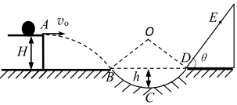

38．（浙江月考）特种机器人越来越多地参与高强度高风险的应急救援，应用5G虚拟现实技术还可以事先建模推演。如图是某次模拟行动的示意图，云梯平台离地高为h＝20m，云梯顶有一段可视为圆弧的半径R＝2m的光滑轨道AB，B点恰好在平台边缘。机器人在A处获得初动能后沿轨道下滑，在B点以v0＝12m/s水平飞出，细柱状建筑物与平台边缘的水平距离L＝32m。机器人可看作m＝80kg的质点，不计空气阻力，重力加速度g＝10m/s2。

（1）机器人在B点时对轨道的作用力大小和方向；

（2）若机器人从B点飞出1.6s后控制系统提示无法到达建筑物，于是机器人立即朝建筑物发射特制轻质钢丝绳，钢丝绳沿直线迅速到达建筑物并固定在某点Q（即从钢丝绳发射到固定的时间忽略不计），且钢丝绳的运动方向恰好垂直机器人速度方向，之后机器人绕Q点做圆周运动并顺利到达建筑物，求机器人到达建筑物时离地的高度（不计钢丝绳的形变）；

（3）机器人在B点以v0＝12m/s飞出后，按照（2）的方式，可择机朝建筑物Q在同一竖直线上发射钢丝绳，若机器人到达建筑物时不作停留，立即脱离钢丝绳继续向前运动，最终落到水平地面，假设建筑物足够高，欲使落地点与建筑物水平距离s最大，则机器人到达建筑物时的离地高度为多少？并求出s的最大值。

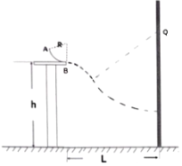

39．（9月份月考）如图所示为某生产车间内的传送装置，通过水平传送带将工件送到半径为0.5m的圆弧形容器内，水平传送带右端B刚好与圆弧的圆心重合，传送带长为1m，传送带以1m/s的速度沿顺时针匀速转动，质量为0.5kg的工件（可视为质点）轻放在传送带的左端A点，工件与传送带间的动摩擦因数为0.2，重力加速度取g＝10m/s2，求：

（1）工件从A端运动到B端所用的时间；

（2）工件与圆弧形容器接触时的动能大小。

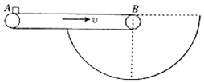

40．（海口月考）如图，AB为圆弧轨道，半径为R＝0.8m，BC是水平轨道，长s＝3m，BC处的摩擦系数为μ＝，今有质量m＝1kg的物体，自A点从静止起下滑到C点刚好停止。求物体在轨道AB段所受的阻力对物体做的功。

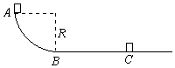

**五．解答题（共10小题）**

41．我国发射的一颗气象卫星，质量为750kg，运行速度为7.4km/s，则它的动能是多少？

42．1970年4月24日，我国第一颗人造卫星﹣﹣“东方红”1号（如图）发射成功，这颗卫星的质量为173kg，设卫星以第一宇宙速度发射升空，则发射时它的动能为多少？

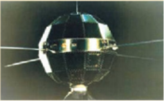

43．改变汽车的质量和速度，都可能使汽车的动能发生改变。在下列几种情况下，汽车的动能各是原来的几倍？

A．质量不变，速度增大到原来的2倍

B．速度不变，质量增大到原来的2倍

C．质量减半，速度增大到原来的4倍

D．速度减半，质量增大到原来的4倍

44．已知在真空中，动能为Ek、垂直向器壁飞行的银原子持续到达器壁上产生的压强为p。若银原子到达器壁后便吸附在器壁上形成银层的密度为ρ，银的摩尔质量为μ．问银层增厚的速率多大？

45．长为L的细绳拴着一个质量为m的小球，在竖直平面内做圆周运动，在小球经过最高点时，绳子对球的拉力恰好为零．试求：

（1）经过最高点时小球的速度大小；

（2）若小球在经过最低点时，速度恰好是最高点时的倍，则小球达到最低点时，绳对球的拉力是多少？



46．（嘉定区二模）如图甲所示，半径r＝1.25m的光滑半圆弧轨道BC与粗糙水平面相切于B，且固定于垂直平面内。在水平面上距B点3m处的A点放一质量m＝1kg的小滑块，在水平向右力F的作用下由静止开始运动。已知力F随位移s变化的关系如图乙所示，小滑块与AB间的动摩擦因数μ＝0.5，g取10m/s2，求：

（1）小滑块在水平面运动前2m所用的时间；

（2）小滑块到达B处时的速度；

（3）若到达B点时撤去力F，小滑块沿半圆弧轨道内侧继续上滑，是否能滑至最高点？试说明理由。

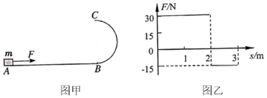

47．（北仑区校级期中）某滑板爱好者在离地h＝1.8m高的平台上滑行，沿水平方向离开A点后落在水平地面的B点，其水平位移s1＝3m，着地时由于存在能量损失，着地后速度变为v＝4m/s，并以此为初速度沿水平地面滑行s2后停止。已知人与滑板的总质量m＝60kg，人与滑板在水平地面滑行时受到的平均阻力大小为f＝60N，空气阻力忽略不计，g＝10m/s2。求：

（1）人与滑板离开平台时的水平初速度；

（2）人与滑板沿水平地面滑行的位移s2。

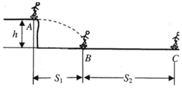

48．（唐山期中）时代广场有一架小型飞行器，质量为m＝5.0kg，起飞过程中从静止开始沿直线滑跑。当位移达到5.3m时，速度达到起飞速度v＝6.0m/s。在此过程中小型飞行器受到的平均阻力为小型飞行器重力的0.02倍。（取g＝10m/s2）

求：（1）小型飞行器起飞时的动能为多少？

（2）小型飞行器从静止到起飞过程中，克服平均阻力做功多少？

（3）小型飞行器受到的牵引力为多大？（结果保留2位有效数字）

49．（潮阳区校级期中）如图所示，一固定容器的内壁是半径为R的半球面；在半球面水平直径的一端有一质量为m的质点P，它在容器内壁由静止下滑到最低点的过程中，克服摩擦力做的功为W，重力加速度大小为g。

（1）求质点P在最低点时，向心加速度的大小a；

（2）问质点P在最低点时，它对的容器压力大小FN？

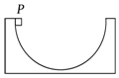

50．（和平区校级月考）如图所示，AB长L0＝2m的粗糙水平轨道，MD为光滑水平轨道，圆O为半径R＝0.45m的下端不闭合的竖直光滑圆轨道，它的入口和出口分别为AB和MD在B、M两点水平平滑连接．D点右侧有一宽x0＝0.9m的壕沟，壕沟右侧的水平面EG比轨遭MD低h＝0.45m．质量m＝0.2kg的小车（可视为质点）能在轨道上运动．空气阻力不计，g取10m/s2．

（1）将小车至于D点静止，为使小车能越过壕沟，至少要使小车具有多大的水平初速度？

（2）将小车至于A点静止，用F＝1.9N的水平恒力向右拉小车，F作用的距离最大不超过2m，小车在AB轨道上受到的摩擦力恒为f＝0.3N，为使小车通过圆轨道完成圆周运动进入MD轨道后，能够从D点越过壕沟，力F的作用时间应该满足什么条件？

